El nombre del archivo de entrega será **apellido1_apellido2_nombre_DAM_AA_04.pdf**

1. Indica el nombre de cada componente de la placa base.

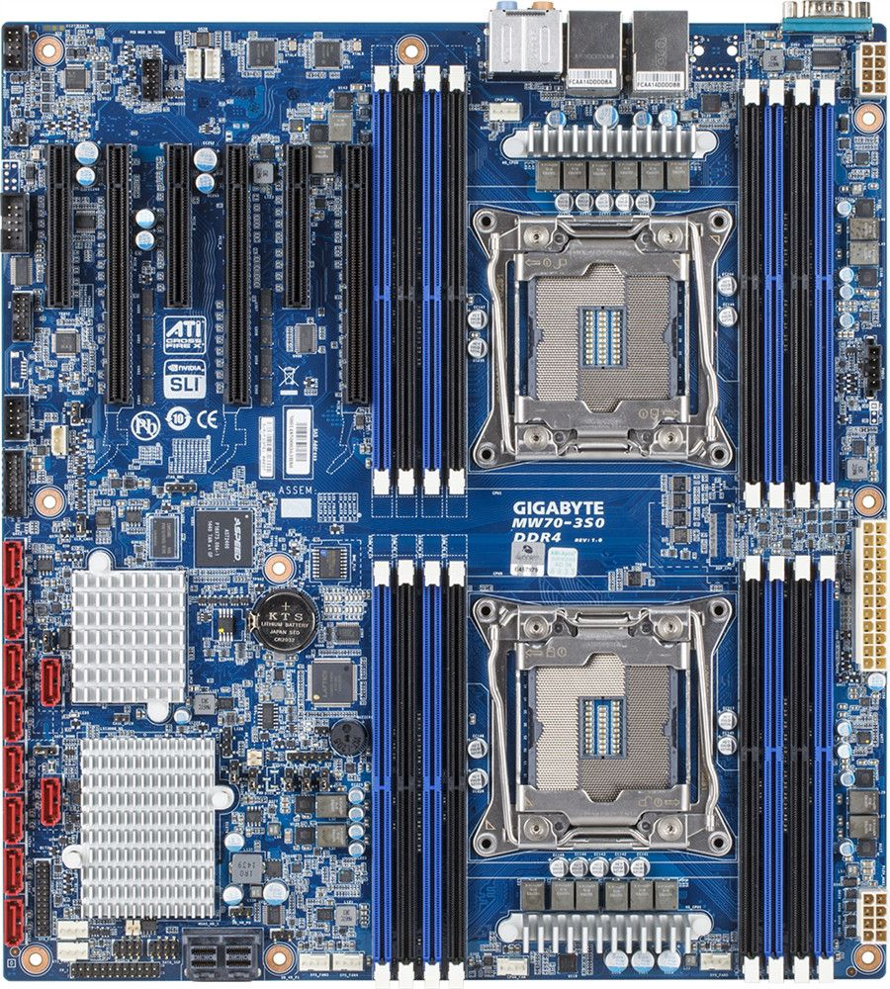

**1**

**2**

**3**

**4**

**5**

**6**

**7**

**8**

**9**

1. Socket

**9**

1. Zócalos de memoria
2. Ranura de expansión
3. Conectores SATA
4. Pila de BIOS
5. Conector ATX
6. Conector ATX12V
7. PCI
8. Cabecera del panel frontal
9. Dada las siguientes placas busca la información que se pide:
   * Asus Z10PE-D16 WS

## **MSI MAG B550M BAZOOKA**

## **Gigabyte B550I Aorus Pro AX**

## **Asus Rog Strix X399-E Gaming**

* 1. Factor de forma.
  2. Tipo de socket
  3. Cantidad de slot de memoria
  4. Cantidad máxima de memoria
  5. Tipo de memoria
  6. Número de slots de expansión y tipo
  7. Chipset que tiene
  8. Indica si es para Intel o AMD
  9. Indica que microprocesadores admite

|  |  |  |  |  |
| --- | --- | --- | --- | --- |
|  | Asus Z10PE-D16 WS | MSI MAG B550M BAZOOKA | Gigabyte B550I Aorus Pro AX | Asus Rog Strix X399-E Gaming |
| Factor de forma | ATX | Micro ATX | Mini ITX |  |
| Socket | Intel® Socket 2011-3 | AM4 socket | AM4 socket | AMD SocketTR4 |
| Memoria | 16 x DIMM | 4x DIMM | 2x DIMM | 8 x DIMM |
| RAM max | Max. 1024GB | 128GB | 64GB | 128GB |
| RAM tipo | DDR4 2400/2133/1866/1600 MHz | DDR4 1866/3200MHz by JEDEC | DDR4 2133/3200MHz | DDR4 2133/2666 MHz |
|  | DDR4 2667/4400MHz by A-XMP OC Mode | DDR4 3400/5300 MHz(O.C) | DDR4 2800/3600 MHz(O.C) |
| Nº Expansión | 4 x PCIe 3.0/2.0 x16 (x16 mode) *3 , | 1x PCIe 3.0/ 4.0 x16 slot (PCI_E1) | 1 x PCI Express x16 slot | 4 x PCIe 3.0 x16 |
| 2 x PCIe 3.0/2.0 x16 (x8 mode) *3 | 2x PCIe 3.0 x1 slots | 1 x PCIe 2.0 x4 |
| 1 x PCIe 2.0 x1 |
| Chipset | Intel® C612 PCH | AMD B550 Chipset | AMD B550 Chipset | AMD X399 |
| Intel o AMD | Intel | AMD | AMD | AMD |
| Indica CPUs | Intel® Xeon® processor E5-1600/2400 | 3rd Gen AMD Ryzen | 3rd Gen AMD Ryzen | AMD Ryzen™ Threadripper™ Processors |

1. Indica el nombre de cada ranura y una tarjeta que podrías colocar en ella. (LAS TARJETAS DEBEN SER DIFERENTES SIEMPRE QUE SE PUEDA)

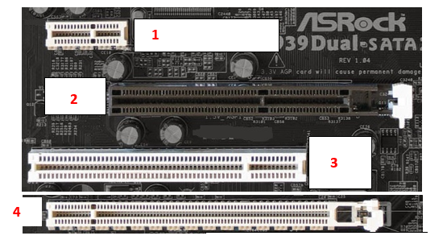

1. PCIE X1 Tarjeta de red
2. AGP, GPU
3. PCI tarjeta de sonido
4. PCIE X16 Tarjeta de video
5. Identifica el tipo de zócalo.

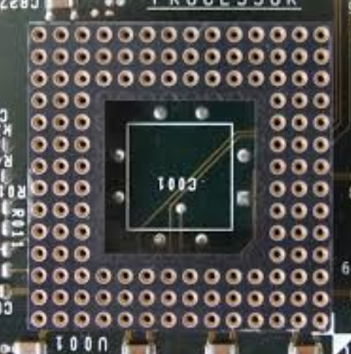 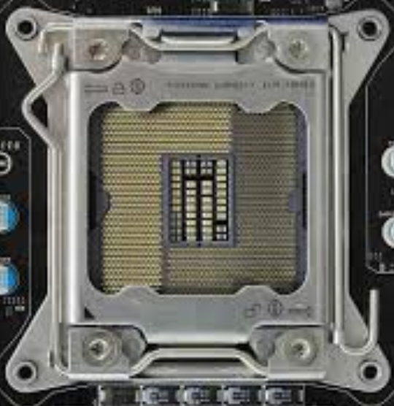

**2**

**1**

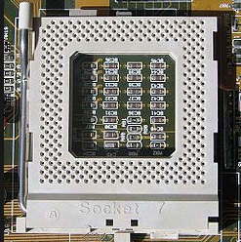

**3**

1. PGA
2. LGA
3. PGA ZIF
4. Indica el nombre de cada conector interno y que conectas en él

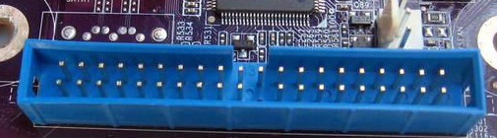 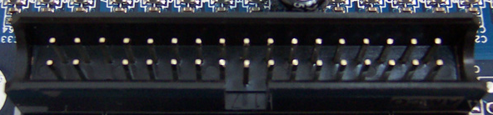 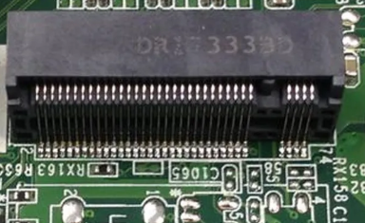 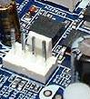

**4**

**3**

**2**

**1**

1. IDE son puertos para transferencia de datos entre la MB y dispositivos de almacenamiento
2. FDD transferencia de datos
3. M2 transferencia de datos
4. CPU Fan , para el ventilador de la cpu
5. 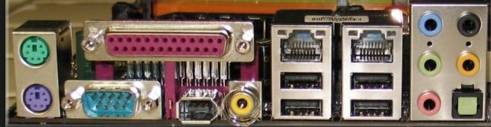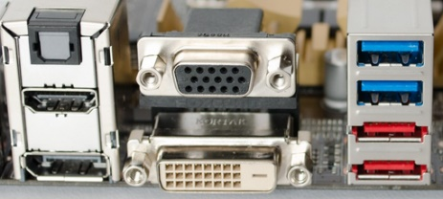Indica el nombre de los siguientes conectores externos y que periférico conectas a cada uno:

**13**

**5**

**3**

**4**

**1**

**2**

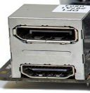

**14**

**12**

**10**

**11**

**7**

**8**

**6**

**9**

**15**

1. PS2 ratón
2. PS2 teclado
3. Puerto Serie
4. Puerto Firewire
5. Video analogico
6. Puerto de red
7. USB
8. Puertos de audio
9. Display Port
10. HDMI
11. DVI
12. USB MiniB
13. VGA
14. Puerto Paralelo
15. PDIF
16. Nombra los siguientes conectores de la fuente de alimentación e indica donde se conectan

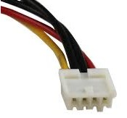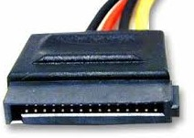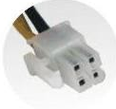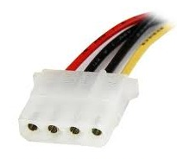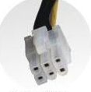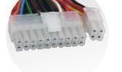

**6**

**5**

**4**

**3**

**2**

**1**

1. A
2. SATA, HDDs , SSDs
3. ATX12v 4p
4. MOLEX
5. ATX12V 6p GPUs
6. ATX 20-24P Alimentación de la mb